Kid´smania od Mlékárny Valašské Meziříčí rozšiřuje své řady o atraktivní piráty i roztomilé psíky

Jak je známo, děti jedí nejen ústy, ale především očima. Právě proto se Mlékárna Valašské Meziříčí rozhodla navázat na úspěšnou spolupráci se společností Dairy4Fun. Rozšířila řadu mléčných dezertů pro děti, které ukrývají malé překvapení. Nové skvělé svačinky nabízejí roztomilé figurky psíků z edice Kid´sworld dogs I. nebo postavičky z pirátského světa Cool Pirates. Tato lahodná mléčná pochoutka krémové konzistence s čokoládovo-vanilkovou příchutí je originální drobnou pozorností pro radost i na zub.

„Snažíme se dětem neustále přinášet nové a atraktivní výrobky, které jim chutnají,
a ze kterých mají především upřímnou radost,“ říká Radka Benešová, marketing manager Mlékárny Valašské Meziříčí. „Děti milují sbírání postaviček a neustále tak rozšiřují a doplňují řady svých hravých kamarádů. Díky této skutečnosti a lahodné chuti čokoládovo-vanilkového krému se stává vajíčko Kid´smania výbornou svačinkou s tajemnou odměnou,“ dodává Radka Benešová.


Nové dezerty jsou vyrobeny z kvalitního mléka. Edice Kid´sworld dogs I.
v sobě ukrývá kromě zdravé svačinky roztomilé malé figurky psíků různých ras, které si určitě milovníci zvířecí říše zamilují. Pro fanoušky zlotřilého pirátského světa jsou nachystány v kolekci Kid´sworld Cool Pirates rozličné postavy zvířecích pirátů, kteří osloví zejména malé dobrodruhy, ale i copaté rebelky.



Mléčné dezerty z kolekce Kid´smania Cool Pirates jsou k dostání za MOC 22,90 Kč

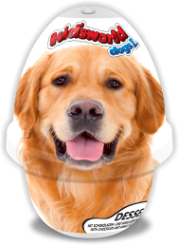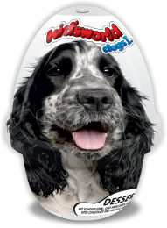

Mléčné dezerty z kolekce Kid´smania dogs I. jsou k dostání za MOC 22,90 Kč

_____________________________________________________________________________________________________ Privatizací Beskydských mlékáren v roce 1992 vznikla Mlékárna Valašské Meziříčí. Současný výrobní program tvoří tyto výrobky: smetanové jogurty, polotučné ovocné jogurty, nízkotučné ovocné jogurty, kysané výrobky, BIO jogurty a čerstvé tekuté výrobky. Mlékárna Valašské Meziříčí se zařadila mezi významné výrobce kysaných mléčných výrobků České republiky. Zákazníci si je oblíbili především pro jejich vysokou kvalitu a lahodnou chuť. Prvotřídní kvalita výrobků je potvrzena nejen jejich stoupající oblibou, ale i získáním nejrůznějších ocenění. Za těmito úspěchy stojí především zaměstnanci společnosti, kteří ke kvalitě výrobků přispívají svým nadšením a obětavostí. Její výrobky jsou zastoupeny v celé síti obchodních řetězců i ostatních prodejen. Co se týče exportních aktivit, mlékárna se soustředí na slovenské trhy. Více informací o mlékárně naleznete na: www.mlekarna-valmez.cz.

